|  |  |  |
| --- | --- | --- |

**UEZO – FUNDAÇÃO CENTRO UNIVERSITÁRIO ESTADUAL DA ZONA OESTE**

**SISTEMA DE APOIO COMUNITÁRIO**

**Caio Dias Nogueira**

**Cristiano Matheus Rodrigues Pessoa da Silva**

**Daniel Soares Souza da Silva**

**Kauã de Souza Lins**

**Rio de Janeiro**

**2025**

**FAETEC - Fundação de Apoio à Escola Técnica**

**Escola Técnica Estadual Juscelino Kubitschek**

**Curso Técnico em Informática**

**Turma 350 – Integral**

**SISTEMA DE APOIO COMUNITÁRIO**

Projeto Final apresentado à Escola Técnica Estadual Juscelino Kubitschek, como requisito parcial à obtenção do título de Técnico em Informática.

Rio de Janeiro

Abril de 2025

**SISTEMA DE APOIO COMUNITÁRIO**

Elaborado por Caio D. Nogueira, Cristiano M. R. P. Silva, Daniel S. S. Silva e Kauã S. Lins, discentes do Curso Técnico em Informática da Escola Técnica Estadual Juscelino Kubitschek.

Este Projeto Final foi aprovado com grau: ____

Rio de Janeiro ____ de __________ de 2025

___________________________________________

Prof. Emiliano Castor

Coordenador Técnico

___________________________________________

Prof. Bruno Torres

Orientador do Projeto Final

___________________________________________

Prof. (a) _________________________________

**AGRADECIMENTOS**

Agradecemos ao orientador do nosso projeto, Bruno Torres, por todo o apoio e supervisão ao longo da construção do projeto.

Agradecemos a cada docente da Escola Técnica Estadual Juscelino Kubitschek que nos acompanhou e nos auxiliou em cada etapa do nosso desenvolvimento enquanto alunos e futuros profissionais. Especialmente aos professores Maicon Lisboa, pela iniciativa de um trabalho que nos despertou para o companheirismo; Alex Machado, pela instrução e ensino de qualidade; e Marcus Amorim, por todo conselho ao longo do período letivo, cujas aulas, além de exímias, eram muito produtivas graças à sua desenvoltura como professor.

Há em nós gratidão por cada momento vivido nesta instituição — e especialmente nesta unidade. Por isso, também agradecemos ao diretor Anderson Fonseca, que promoveu e promove um ambiente escolar que nos proporcionou aprendizado e interação social.

Queremos, ainda, expressar nossa gratidão à Turma 350. Foram três anos de intensa convivência, nos quais interagimos, apoiamos e impulsionamos mutuamente. Agradecemos a todos os que hoje encerram conosco mais uma etapa da vida.

**RESUMO**

O Sistema de Apoio Comunitário (SAC) tem como objetivo aproximar pessoas dispostas a oferecer ajuda daquelas que necessitam de algum tipo de apoio, promovendo solidariedade e sustentabilidade por meio da tecnologia. A plataforma permite o cadastro de doações, solicitações e serviços, atuando como um ponto de encontro digital entre membros da comunidade.

Além de facilitar a comunicação entre usuários, o sistema também se preocupa com a manutenção de um ambiente virtual seguro e respeitoso. Para isso, o SAC conta com um mecanismo de denúncias, que possibilita aos próprios usuários reportar comportamentos inadequados ou publicações suspeitas, contribuindo para a preservação de um espaço confiável e colaborativo.

O desenvolvimento do projeto também representa a aplicação prática dos conhecimentos adquiridos ao longo do curso técnico, evidenciando como a informática pode ser utilizada não apenas como meio de automação e eficiência, mas como ferramenta de transformação social, incentivo à empatia e fortalecimento dos laços comunitários.

**SUMÁRIO**

| **1.** | **INTRODUÇÃO** | .................................... | 8 |
| --- | --- | --- | --- |
| **2.** | **OBJETIVO GERAL** | .................................... | 8 |
| **3.** | **OBJETIVOS ESPECÍFICOS** | .................................... | 9 |
| **4.** | **JUSTIFICATIVAS** | .................................... | 9 |
| **5.** | **Desenvolvimento** | .................................... | 10 |
| 5.1. | Estudo de Caso | .................................... | 10 |
| 5.2. | Descrição de Requisitos (regras de negócio) | .................................... | 10 |
| 5.3. | Diagrama de Caso de Uso | .................................... | 14 |
| 5.4. | Especificação de Casos de Uso | .................................... | 14 |
| 5.5. | Diagrama de Classe | .................................... | 16 |
| 5.6. | Projeto Físico de Banco de Dados | .................................... | 17 |
| **6.** | **Conclusão** | .................................... | 18 |
| **7.** | **Anexos** | .................................... | 19 |
| **8.** | **Referências Bibliográficas** | .................................... | 22 |

# Introdução

É notório que, nos tempos atuais, o desperdício de materiais, o desemprego de trabalhadores capacitados e a dificuldade de acesso a serviços básicos constituem desafios recorrentes enfrentados por grande parte da população. Diariamente, observa-se que muitas pessoas dispõem de recursos em excesso — como materiais que poderiam ser reaproveitados —, enquanto outras carecem desses mesmos itens para atender a suas necessidades. De forma semelhante, existem indivíduos com habilidades e competências profissionais que permanecem fora do mercado de trabalho, não por falta de capacidade, mas pela ausência de oportunidades ou de meios acessíveis para se conectarem com quem precisa de seus serviços.

Diante desse contexto, e cientes da complexidade social que permeia tais situações, propomos uma solução digital acessível e funcional, que atuasse como elo entre as demandas e os recursos disponíveis na comunidade. Assim, desenvolvemos o SAC — Sistema de Apoio Comunitário —, um site voltado à promoção da solidariedade, da sustentabilidade e da inclusão social.

Serão descritas, por meio desta nota, as tecnologias utilizadas, as metodologias adotadas ao longo do desenvolvimento e as etapas de construção do sistema, com o objetivo de demonstrar sua relevância como ferramenta de apoio à comunidade.

# Objetivo Geral

Desenvolvemos um site com o objetivo de promover a comunicação entre diferentes tipos de necessidades, possibilitando não apenas o contato entre as partes, mas também a efetiva solução de problemas. A proposta visa atender pessoas que necessitam de determinados materiais, bem como aquelas que possuem itens em excesso e desejam dar a eles um destino útil, sejam eles materiais físicos ou mão de obra e forma de trabalho. Dessa forma, o site atua como uma ponte entre quem precisa e quem pode ajudar, facilitando a troca e promovendo o uso consciente de recursos.

# Objetivos Específicos

Criar um sistema que permita aos usuários informar suas necessidades ou disponibilizar materiais excedentes. Implementar mecanismos para facilitar a conexão entre doadores e beneficiários. Assegurar a segurança e integridade dos dados, utilizando boas práticas de desenvolvimento e tecnologias apropriadas. Estimular a consciência social, promovendo a cultura do compartilhamento e da responsabilidade comunitária através da tecnologia. Participar no desenvolvimento social do senso de igualdade.

# Justificativas

Como dito anteriormente, nosso foco é remar contra o desperdício e a favor da multiplicação da solidariedade. Desta forma, pautamos como justificativas: a relevância social, facilitando a solidariedade e reduzindo os desperdícios, a ausência de um ambiente para essa finalidade, a falta de uma plataforma para promover essa causa da solidariedade é um dos pontos pelos quais não se acha volume e oportunidade para ajudar então o SAC opera a favor dessa oportunidade, a facilidade de acesso, por ser em um site qualquer pessoa já cadastrada pode a qualquer momento contribuir para a sociedade, ressaltamos também o combate contra o desemprego informal, como citado anteriormente, um trabalhador mesmo que qualificado pode estar sem um trabalho para exercer ou até mesmo desempregado. E com isso, uma vez que consegue estabelecer um contato com alguém que precise do fruto do seu trabalho, o trabalhador consegue arrecadar algum fundo mesmo que desempregado, simulando uma oportunidade do chamado “Freelancer”.

# Desenvolvimento

Para tornar o Sistema de Apoio Comunitário (SAC) uma realidade, foi desenvolvido um site moderno, acessível e funcional. Na construção visual da plataforma — ou seja, aquilo que o usuário enxerga e interage — utilizamos HTML5, CSS3 e mais algumas tecnologias de estilização. Sobre HTML e CSS, são duas tecnologias que garantem que o site seja bem estruturado, organizado e visualmente agradável em diversos dispositivos, como celulares e computadores.

Já na parte que cuida da lógica interna do sistema onde acontece o cadastro de usuários, a segurança das informações e o controle das funções utilizamos a linguagem Java, uma das mais utilizadas no mundo para sistemas profissionais. Dentro do Java, aplicamos ferramentas como o Spring Boot, que facilita a criação de sistemas rápidos e eficientes, e o Spring Security, que ajuda a proteger os dados dos usuários.

Também usamos o JPA e o Hibernate, que são tecnologias que conectam o sistema ao banco de dados, organizando todas as informações, como doações, perfis e serviços oferecidos, de maneira segura.

## 5.1 Estudo de Caso

A realidade de comunidades que enfrentam dificuldades como: pessoas precisando de doações, desempregados capacitados sem oportunidades, e desperdício de materiais que poderiam ajudar outras pessoas. Diante disso, surgiu a ideia de criar um sistema que interligasse essas demandas de forma organizada, acessível e segura.

## 5.2 Descrição de Requisitos (Regras de Negócio)

**Requisitos Funcionais**:

1. ***Cadastro do usuário***

Permite que novos usuários sejam inseridos no sistema a partir da concessão de seus dados pessoais para o registro no sistema.

1. ***Login/Autenticação***

Provê um acesso confiável através da checagem das credenciais informadas a fim de autenticar o usuário.

1. ***Registro de ocorrência***

Usuários podem registrar ocorrências cedendo informações como: Título, Categoria, Descrição, Localização e mais outras informações para que haja uma diferenciação exata e uma ampla compreensão da ocorrência, à ciência de que as ocorrências ou são doações ou pedidos.

1. ***Exclusão de ocorrência***

Os usuários também podem deletar as ocorrências de própria autoria, não sendo permitida, assim, a exclusão de ocorrências de outras pessoas.

1. ***Contato***

Os usuários têm acesso ao método de contato de outros usuários a partir das ocorrências. O objetivo é que um usuário tenha conhecimento do e-mail daquele que registrou a ocorrência para assim entrar em contato e solucionar a ocorrência. Sendo também permitido ao usuário a ciência sobre o e-mail da Equipe de Administração e Moderação (EAM) do SAC.

1. ***Moderação***

Cabe ao usuário estar ciente de que toda e qualquer interação será constantemente analisada pela equipe competente, visando garantir um ambiente agradável e verdadeiramente propício para a multiplicação da solidariedade. Os métodos de segurança aplicados pela administração com foco no objetivo citado: *Denúncia*, *Análise de denúncias* e *Exclusão de ocorrência.*

**Requisitos Não Funcionais**:

1. **Compatibilidade**

O sistema deve funcionar corretamente em diferentes dispositivos e navegadores.

1. **Responsividade**

A interface deve se adaptar à diferentes comportamentos de tela.

1. **Fácil Interação**

A navegação e a utilização do sistema é intuitiva e acessível ao usuário.

1. **Segurança**

Os dados do usuário são protegidos contra acessos indevidos, com boas práticas e criptografia hash.

**Regras de Negócio**:

1. Um usuário só pode ter um registro (o projeto é escalável, permitindo a implementação do “Serpro” futuramente para que haja a checagem da veracidade do CPF/CNPJ.
2. Um usuário pode registrar várias ocorrências, desde que esteja registrado.
3. Um usuário pode excluir apenas as suas ocorrências, com exceção do Administrador que pode excluir com base nas denúncias.
4. Um usuário não pode se avaliar.
5. Só é possível avaliar um usuário após o contato a partir de uma ocorrência.
6. O tipo da conta define as permissões da conta. Cabe ao administrador analisar as denúncias e excluir ocorrências de outros.
7. Uma denúncia não exclui uma ocorrência, apenas envia ela para a análise.
8. As denúncias são registradas em um formulário, onde o denunciador envia o identificador da ocorrência ou comentário para o email de denúncias do SAC.
9. Comentar nos perfis é opcional.

## 5.3 Diagrama de Caso de Uso

### 5.3.1 Especificação de Casos de Uso

## Usuário

* + - 1. **Registro**:

O usuário cria uma conta informando dados pessoais e documentos (CPF ou CNPJ). Há uma verificação no registro e login para checar se o usuário já existe.

* + - 1. **Ocorrência**:

O usuário pode cadastrar uma ocorrência no sistema, diversificando entre doação ou pedido.

* + - 1. **Contatar:**

Um usuário pode entrar em contato com outro usuário para responder uma ocorrência ou com o suporte (através do painel) para denunciar alguma ocorrência ou comentário.

* + - 1. **Avaliar**:

Após uma interação de contato com outro usuário, é possível que o interessado avalie o usuário que postou a ocorrência através de um comentário justificando a avaliação.

1. **Administrador**
2. **Análise de Denúncia:**

Um administrador analisa os e-mails enviados por usuários, checando as denúncias para posteriormente decidir se a ocorrência do denunciado será excluída. À luz deste contexto, o administrador pode também checar se houve má fé na denúncia, e assim enviar uma resposta em e-mail. Comentários também podem ser denunciados e excluídos por um administrador.

## 5.4 Diagrama de Classe

## 5.4.1 Especificação de Diagrama de Classe

## Usuário

* Pessoa que usa o sistema;
* Tem dados como: nome, email, senha, CPF/CNPJ, tipo de conta (usuário comum ou administrador), e status conta (ativa ou banida);
* Um usuário pode:
  + Criar ocorrências;
  + Comentar;
  + Fazer denúncias.

1. **Ocorrência:**

* Representa uma publicação feita pelo usuário;
* Pode ser um pedido ou uma doação, com título, descrição, categoria, localização, data, imagem, etc;
* Toda ocorrência está obrigatoriamente ligada à um usuário.

1. **Comentário:**

* Definidos pelos comentários deixados em um perfil após o contato entre partes;
* Possui o texto, a data e o autor;
* Cada comentário pertence a dois perfis.

1. **Administrador:**

* É um super usuário com permissões especiais;
* Pode:
  + Deletar comentários;
  + Deletar ocorrências;
  + Verificar o status de contas;
  + Avaliar denúncias.

## 5.5 Projeto Físico do Banco de Dados

# Conclusão

O desenvolvimento do Sistema de Apoio Comunitário (SAC) representa uma aplicação prática dos conhecimentos adquiridos ao longo do curso Técnico em Informática, possibilitando a construção de uma solução digital com propósito social relevante. A proposta atendeu ao objetivo inicial de criar uma plataforma que facilitasse a interação entre pessoas com necessidades e aquelas dispostas a ajudar, promovendo o uso consciente de recursos, a solidariedade e a inclusão.

Durante a construção do projeto, foram aplicadas tecnologias atuais e boas práticas de desenvolvimento de software, garantindo segurança, usabilidade e eficiência na entrega da solução. Além disso, o sistema foi pensado de forma a ser acessível e intuitivo, permitindo que qualquer pessoa, independentemente do seu nível de familiaridade com a tecnologia, possa contribuir para a comunidade de maneira simples e efetiva.

Mais do que uma entrega técnica, este projeto refletiu nosso compromisso com o impacto social positivo que a tecnologia pode gerar. O SAC é um exemplo de como a informática pode ser usada para transformar realidades e aproximar pessoas, promovendo empatia, cooperação e cidadania.

Por fim, a experiência adquirida neste trabalho nos proporcionou aprendizado prático, trabalho em equipe e desenvolvimento de habilidades essenciais para o mercado de trabalho, além da satisfação de contribuir com uma solução funcional e significativa para a sociedade.

# Anexos

# Primeira tela de registro



1. **Segunda tela de registro**
2. **Login**
3. **Criação de ocorrência**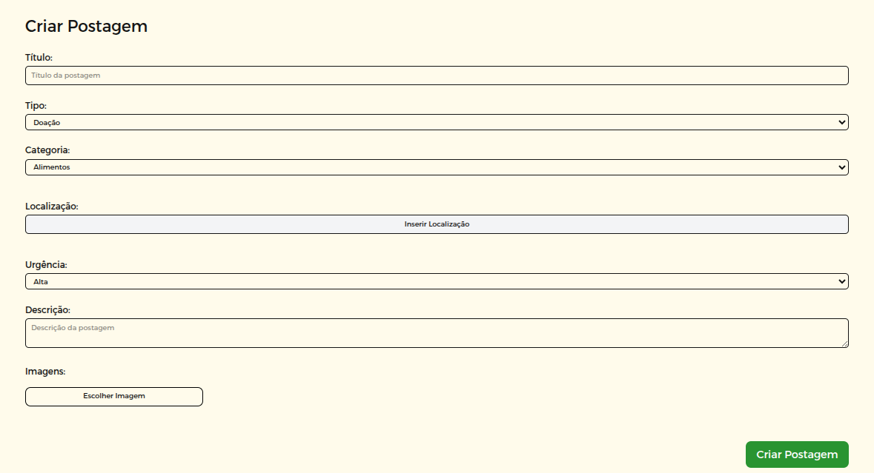
4. **Painel de dúvidas e respostas**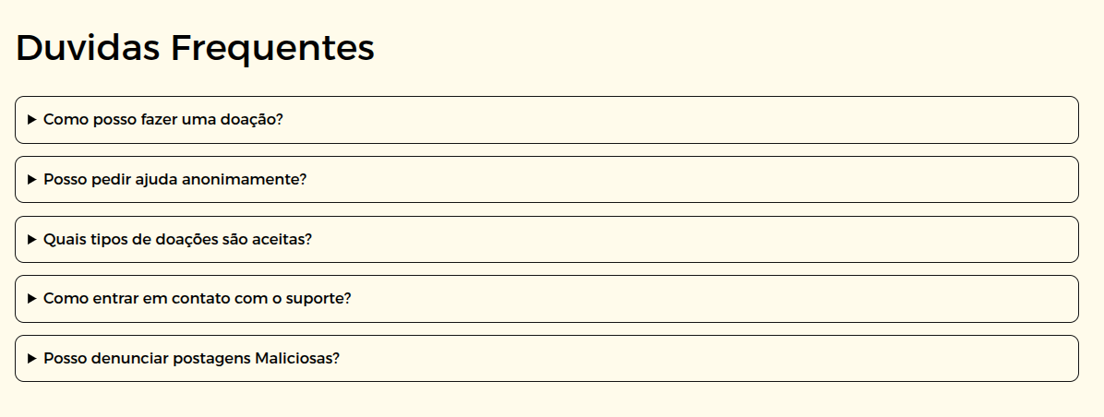
5. **Demonstração de contato**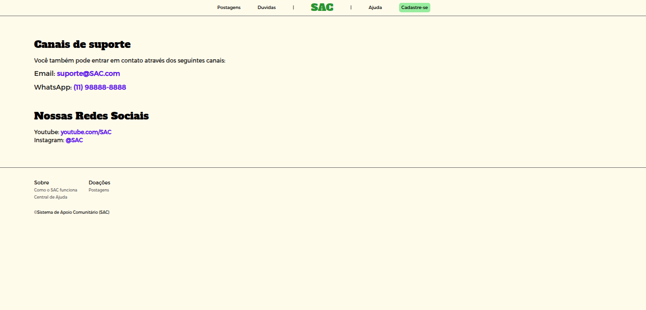
6. **Painel de denúncia**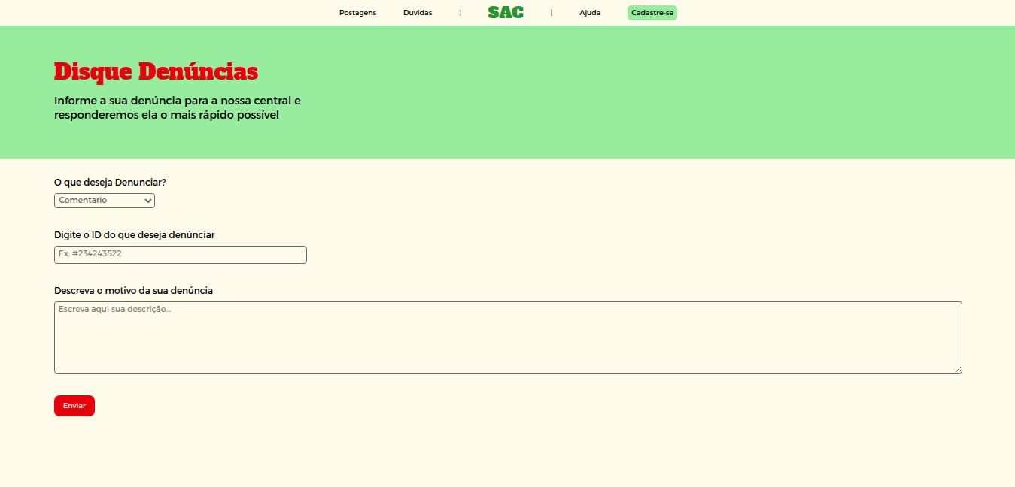

# Referências Bibliográficas

1. **DEITEL, Paul; DEITEL, Harvey.** *Java: Como Programar.* 10. ed. São Paulo: Pearson, 2016.
2. **JOHNSON, Rod.** *Expert One-on-One J2EE Development without EJB.* Wiley, 2004.
3. **SPRING.IO.** *Spring Boot Reference Documentation.* Disponível em:<https://spring.io/projects/spring-boot>. Acesso em: 17 maio 2025.
4. **SPRING.IO.** *Spring Security Reference.* Disponível em:<https://spring.io/projects/spring-security>. Acesso em: 28 junho 2025.
5. **MDN WEB DOCS.** *HTML: HyperText Markup Language.* Mozilla Foundation. Disponível em: https://developer.mozilla.org/pt-BR/docs/Web/HTML. Acesso em: 03 junho 2025.
6. **MDN WEB DOCS.** *CSS: Cascading Style Sheets.* Mozilla Foundation. Disponível em: https://developer.mozilla.org/pt-BR/docs/Web/CSS. Acesso em: 15 agosto 2025.
7. **W3SCHOOLS.** *JavaScript Tutorial.* Disponível em: https://www.w3schools.com/js/. Acesso em: 08 junho 2025.
8. **ECKSTEIN, Robert.** *MySQL: Guia do Programador.* Rio de Janeiro: Alta Books, 2005.
9. **SILBERSCHATZ, Abraham; KORTH, Henry F.; SUDARSHAN, S.** *Sistemas de Banco de Dados.* 6. ed. São Paulo: AMGH, 2013.
10. **PROJECT LOMBOK.** *Documentação Oficial.* Disponível em: https://projectlombok.org. Acesso em: 19 maio 2025.
11. **NPM.** *mysql – Node.js MySQL driver.* Disponível em:<https://www.npmjs.com/package/mysql>. Acesso em: 24 julho 2025.
12. **SPRING.IO.** *Guias de Spring Boot com Java.* Disponível em:<https://spring.io/guides>. Acesso em: 12 junho 2025.